ЛАБОРАТОРНАЯ РАБОТА № 3

Backend с REST API
и базой данных
Проект «АвтоДеталь» · Каталог автозапчастей
Отчёт о выполнении · 30 октября 2026 года

Цель работы
Разделить существующее веб-приложение на клиентскую и серверную части; реализовать REST API на Python, хранение данных в реляционной БД, автоматическую документацию OpenAPI и взаимодействие frontend с backend через fetch.

Исходное состояние
В ЛР2 каталог был реализован на HTML, CSS и JavaScript. Исходные шесть деталей находились в массиве defaults, изменения сохранялись в localStorage браузера. Были доступны поиск, фильтрация, сортировка, добавление и удаление карточек.

Полученный результат
Сохранены оформление и функции ЛР2. Постоянные данные перенесены в SQLite. Добавлены сущности Part и Category, полный CRUD запчастей, редактирование через интерфейс, серверная валидация, обработка ошибок и Swagger UI. Frontend загружает каталог и справочник категорий через HTTP.

Архитектура и технологии
Компонент | Реализация
Клиент | HTML5, CSS3, Vanilla JavaScript; временный state для отображения
HTTP API | Python, FastAPI, Pydantic; GET / POST / PATCH / DELETE
Доступ к данным | SQLAlchemy, отдельная сессия на запрос, транзакции и rollback
Хранение | SQLite, файл data/autodetal.db, две связанные таблицы
Документация | OpenAPI 3.1, локальный Swagger UI 5.34.1
Поток данных: браузер отправляет fetch → FastAPI проверяет запрос → SQLAlchemy обращается к SQLite → сервер возвращает JSON → клиент обновляет карточки.

1. Сущности и структура БД
Основная сущность — запчасть Part. Связанная сущность — категория Category. Отношение 1:N: одной категории соответствует несколько запчастей. Связь задаётся внешним ключом parts.category_id → categories.id.
Поле Part | Тип в модели | Назначение / ограничение
id | INTEGER | PRIMARY KEY; генерируется автоматически
name | VARCHAR(60) | NOT NULL; 3–60 символов
description | TEXT | NOT NULL; 10–240 символов
article | VARCHAR(20) | NOT NULL, UNIQUE; 4–20 символов, верхний регистр
price | NUMERIC(10,2) | NOT NULL; 1…1 000 000 ₽, до 2 знаков после запятой
category_id | INTEGER | NOT NULL, FOREIGN KEY; индекс
parameter | VARCHAR(120) | Характеристика; значение по умолчанию
image_url | VARCHAR(100) | Одна из 6 локальных SVG-иллюстраций
created_at | DATETIME | NOT NULL; время создания, API возвращает UTC

Таблица categories
id — целочисленный первичный ключ; name — уникальное обязательное название; slug — уникальный обязательный код. Созданы категории: Двигатель, Тормоза, Зажигание, Подвеска, Привод и Другое.

Ограничения целостности
NOT NULL запрещает отсутствие обязательных значений. UNIQUE исключает одинаковые артикулы и дубликаты категорий. CHECK ограничивает цену, дробные копейки, длины строк и перечень изображений. FOREIGN KEY запрещает ссылку на отсутствующую категорию; ON DELETE RESTRICT запрещает удаление используемой категории.
В SQLite внешние ключи включаются через PRAGMA foreign_keys=ON для каждого нового соединения. Значения передаются в SQL через ORM, без склеивания строк запросов.

Первичное заполнение и сохранение
При первом запуске create_all создаёт таблицы, затем добавляются шесть категорий и шесть исходных запчастей ЛР2. Заполнение выполняется, только пока нет категорий. Поэтому удалённые детали не восстанавливаются при новом запуске, даже если пользователь удалил весь каталог.
В готовой демонстрационной БД семь деталей: шесть исходных и салонный фильтр, созданный через POST при проверке. Полная фактическая DDL-схема сохранена в docs/schema.sql.
Цена проходит проверку как Decimal; JSON возвращает строку с двумя десятичными знаками. SQLite использует NUMERIC affinity; проект не выполняет расчётов денежных проводок.

2. Контракт REST API
Метод | Путь | Назначение | Статус
GET | /api/parts | Список деталей | 200
POST | /api/parts | Создание | 201
GET | /api/parts/{part_id} | Чтение по ID | 200
PATCH | /api/parts/{part_id} | Изменение полей | 200
DELETE | /api/parts/{part_id} | Удаление | 204
GET | /api/categories | Справочник категорий | 200
GET | /api/categories/{category_id} | Категория по ID | 200
GET | /api/health | Проверка сервера и БД | 200

Создание запчасти
POST /api/parts
Content-Type: application/json
{
"name": "Салонный фильтр",
"description": "Очищает воздух в салоне автомобиля от пыли.",
"article": "AP-CB-008",
"price": "790.50",
"category_id": 1,
"parameter": "Угольный, 200 × 180 мм",
"image_url": "/assets/images/filter.svg"
}
Ответ 201 Created содержит созданный объект, id, время создания и вложенную категорию. Заголовок Location указывает адрес /api/parts/ID. Артикул перед сохранением очищается от крайних пробелов и приводится к верхнему регистру.

Обновление и удаление
PATCH /api/parts/ID
{"price": "849.90"}
DELETE /api/parts/ID
PATCH изменяет только переданные поля; отсутствующие поля остаются прежними. Пустой PATCH возвращает 400, явный null и неизвестные поля — 422. DELETE возвращает 204 без тела ответа. Повторное чтение удалённого ID возвращает 404.

Обработка ошибок
400 — повторный артикул, неизвестная категория, пустой PATCH или повреждённый JSON. 404 — запись не найдена. 422 — неправильный тип, длина, диапазон или обязательное поле. 500 — ошибка сервера; внутренний SQL и настройки не раскрываются. После ошибки ограничения БД транзакция откатывается.

3. Реализация и запуск

Последовательность выполнения
1. Проанализированы массив defaults, localStorage и обработчики событий ЛР2; выделены запчасть и категория.
2. Созданы SQLAlchemy-модели, внешние ключи, ограничения и независимые от рабочей папки настройки подключения.
3. Добавлены Pydantic-схемы создания, частичного изменения и ответа. Реализованы функции CRUD и маршруты API.
4. Удалены локальный массив и сохранение каталога в localStorage. Начальная загрузка выполняет GET /api/categories и GET /api/parts.
5. Форма добавления отправляет POST, форма редактирования — PATCH, кнопка удаления — DELETE. Для редактирования сначала читается актуальная запись через GET по ID.
6. Добавлены состояния загрузки и ошибки, защита от повторной отправки формы, повторная загрузка, подтверждение удаления и управление фокусом модального окна.
7. Подключены Swagger UI и OpenAPI; проведены интеграционные и браузерные проверки.

Ключевой фрагмент взаимодействия
const [categories, items] = await Promise.all([
api("/api/categories"),
api("/api/parts")
]);
state.categories = categories;
state.items = items;
render();
Функция api использует fetch, проверяет response.ok, разбирает JSON и ошибки, возвращает null для 204 и прерывает запрос через 10 секунд. Карточки создаются DOM-методами; пользовательский текст вставляется через textContent.

Запуск на Windows
Распаковать архив, установить Python 3.10+ и запустить start.bat. При первом запуске устанавливаются зависимости и создаётся виртуальное окружение. Окно сервера необходимо оставить открытым.
Сайт: http://127.0.0.1:8000
Swagger: http://127.0.0.1:8000/docs
OpenAPI: http://127.0.0.1:8000/openapi.json
Backend одновременно раздаёт frontend, поэтому второй сервер не требуется. Альтернативный запуск через порт 5500 описан в README; для него настроен ограниченный CORS. SQLite запускается вместе с backend и сохраняется в файле data/autodetal.db.

4. Frontend с данными сервера
Каталог после GET /api/parts. Сохранены фильтры, сортировка и иллюстрации ЛР2; карточки содержат ID из БД, цену и кнопки CRUD. В каталоге семь записей.
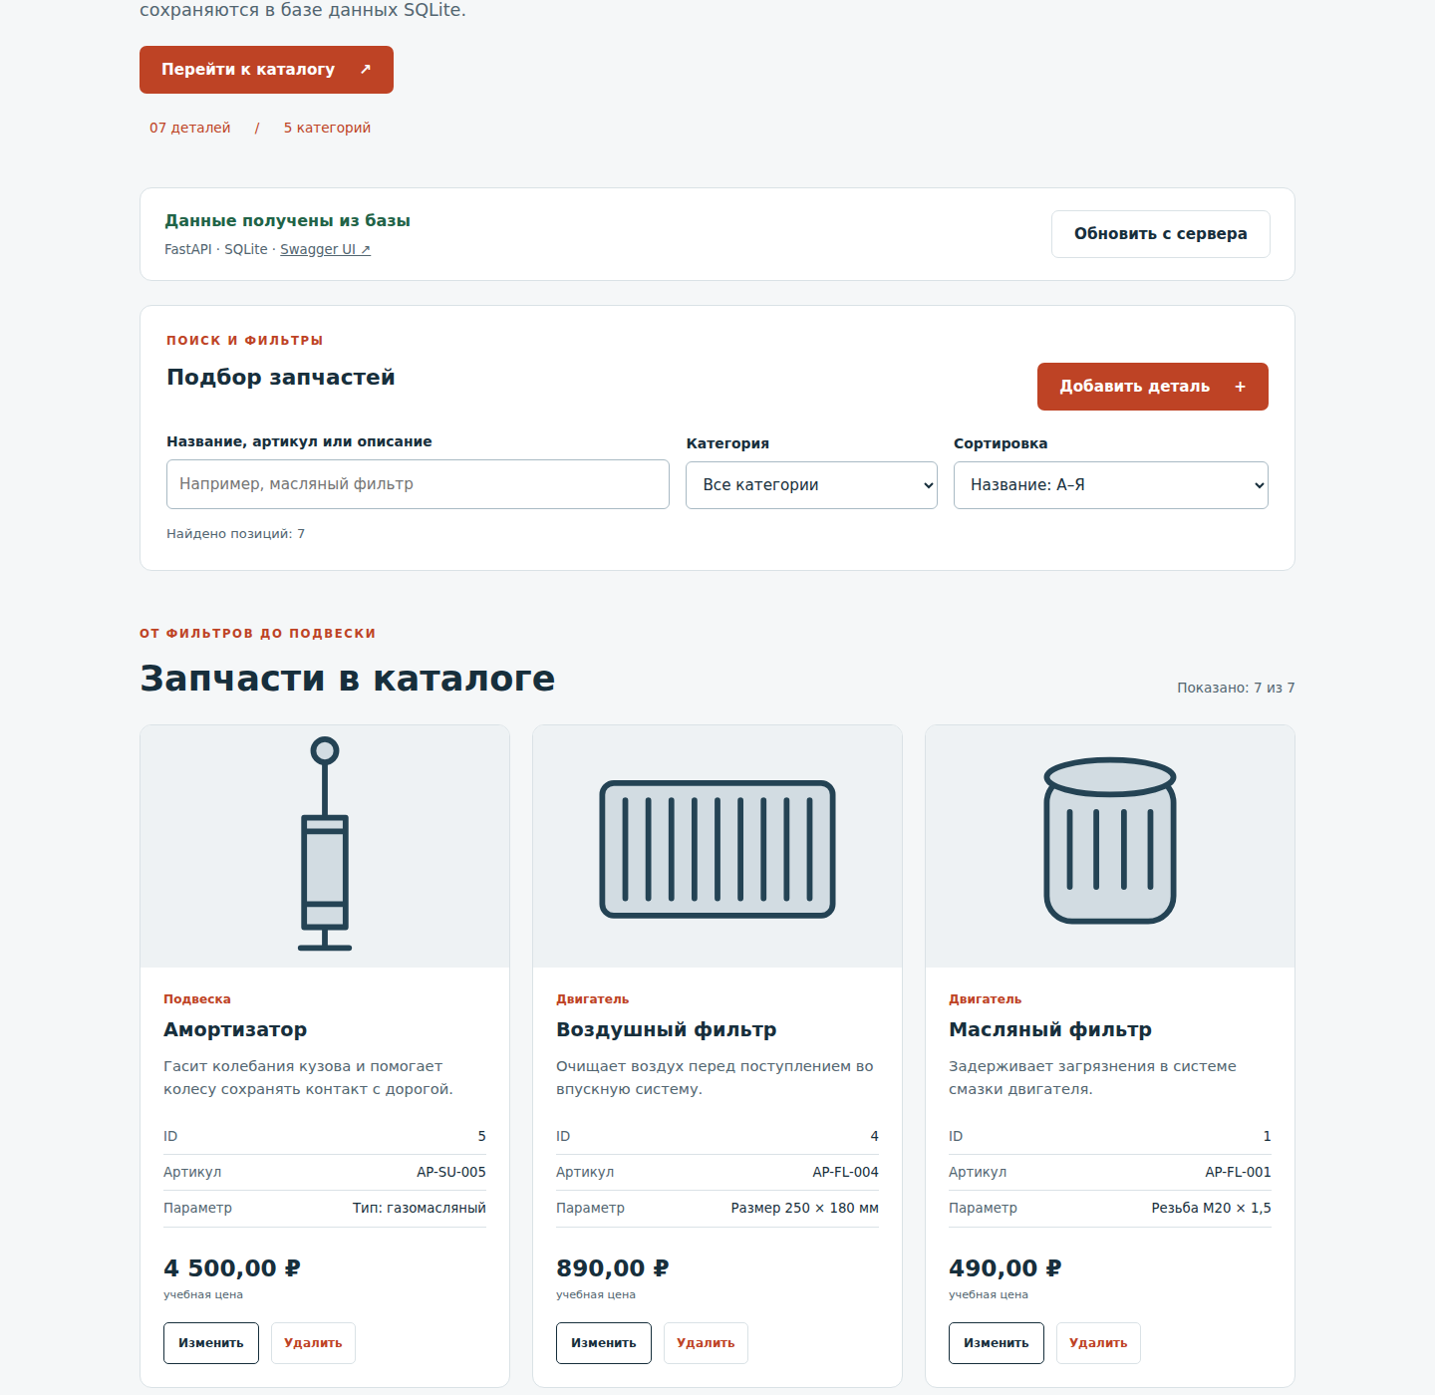
Рисунок 1 — Работающий интерфейс после загрузки данных из REST API
Проверены создание, изменение цены и категории, удаление, перезагрузка страницы, перезапуск backend и отсутствие горизонтальной прокрутки на экране 390 px. Дополнительный снимок телефона: docs/screenshots/04-mobile.png.

5. Автоматическая документация
FastAPI генерирует OpenAPI на основе маршрутов и Pydantic-схем. Swagger UI отображает методы, параметры пути, тела запросов, схемы ответов, статусы и примеры. Локальные JS/CSS включены в проект, доступ к CDN для /docs не нужен.
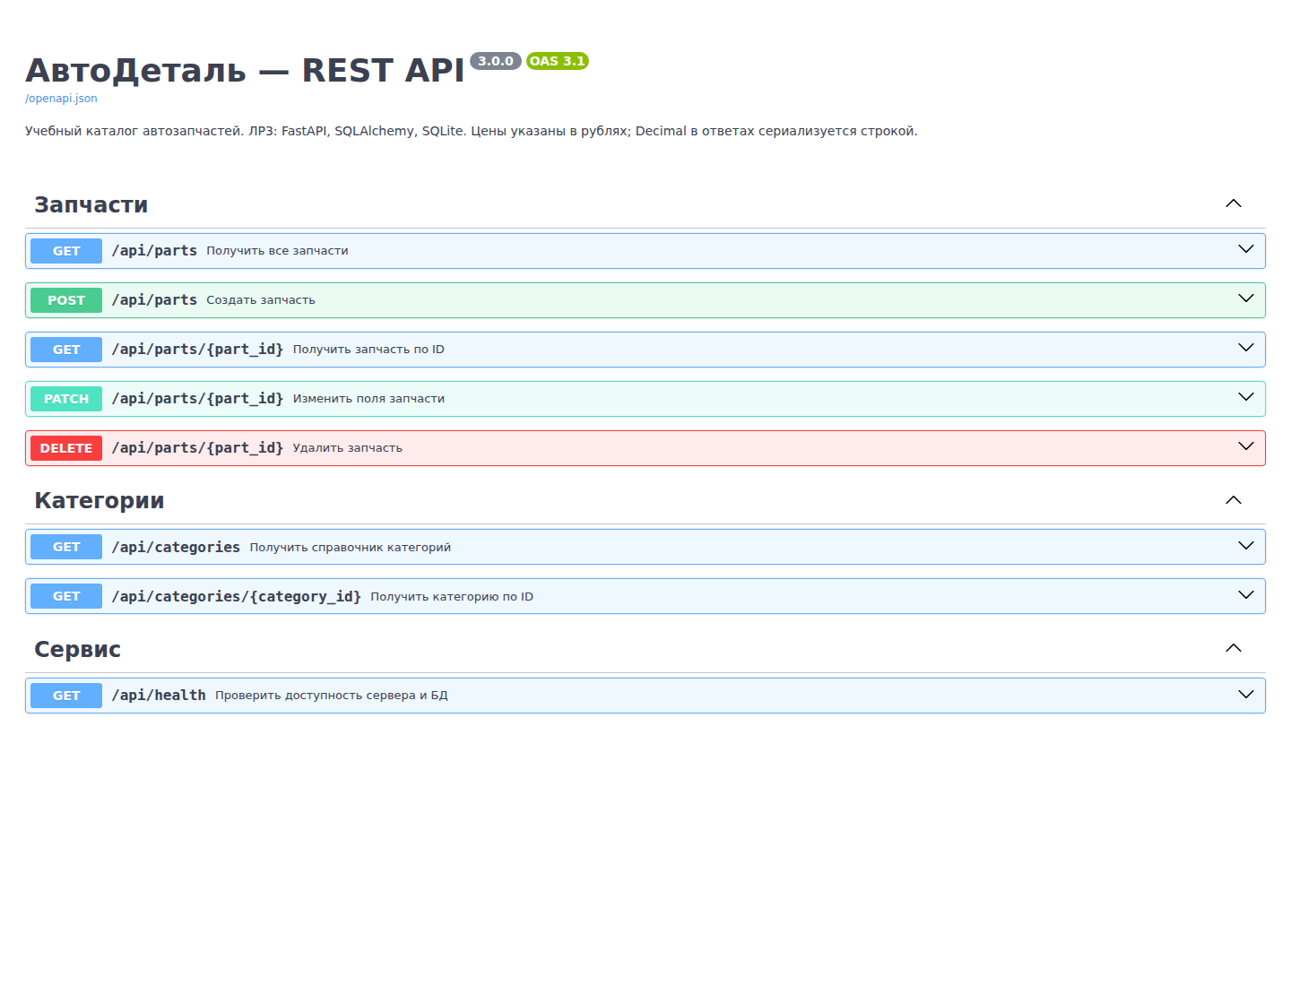
Рисунок 2 — Swagger UI: все реализованные операции API

Выполнение запроса из Swagger
Раскрыть GET /api/parts, нажать Try it out → Execute. Сервер возвращает 200 и JSON со списком деталей. Фактический снимок раскрытого метода и исполненного запроса сохранён в docs/screenshots/02-swagger.png.
Для POST вводится JSON с новым артикулом; ответ 201 содержит id. Затем по этому id выполняются GET, PATCH и DELETE. Спецификация доступна в /openapi.json; её выгруженная копия включена в docs/openapi.json.

6. Проверка хранения в SQLite
Для независимого просмотра данных выполнен SELECT через модуль sqlite3 стандартной библиотеки. Скрипт scripts/inspect_db.py открывает файл в режиме read-only, выводит строки и создаёт HTML-представление результата. Скриншот ниже снят с этого представления.
SELECT p.id, p.name, p.article, p.price,
c.name AS category, p.created_at
FROM parts p
JOIN categories c ON c.id = p.category_id
ORDER BY p.id;
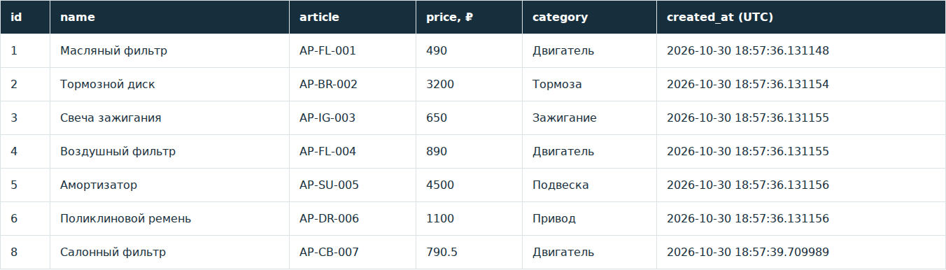
Рисунок 3 — Фактические строки таблицы parts после добавления записи через API
Запись AP-CB-007 создана HTTP-запросом POST и присутствует в физическом файле БД. Полный снимок с SQL, источником и DDL таблиц: docs/screenshots/03-database.png. Запрос и полученный JSON-ответ: docs/http-demonstration.json.

Доказательства постоянного хранения
В интеграционном тесте первый процесс Python создаёт запись с ценой 123.45, завершает работу, затем второй процесс открывает тот же файл и читает цену. Это проверяет сохранение вне памяти процесса.
В браузерном сценарии после добавления записи процесс Uvicorn останавливается и запускается заново. При обновлении страницы запись остаётся. Изменённая цена и категория также сохраняются; удалённая запись не появляется после нового чтения.

Непосредственная проверка ограничений
Через прямые SQL-запросы проверено отклонение отрицательной цены, дробных копеек, NULL в обязательном поле, повторного артикула, отсутствующей категории и удаления используемой категории. Это подтверждает ограничения на уровне БД независимо от клиентской формы и Pydantic.

7. Результаты проверки и вывод
Проверка | Результат
Список, создание, чтение по ID, изменение, удаление | 200 / 201 / 200 / 200 / 204
Чтение отсутствующего или удалённого ID | 404
Повторный артикул; откат транзакции | 400; следующий корректный запрос проходит
Обязательные поля, типы, длины, диапазоны | Ошибки 422, недопустимые значения не записаны
Пустой PATCH; повреждённый JSON | 400
NOT NULL, UNIQUE, CHECK, FOREIGN KEY | Нарушения отклоняются SQLite
Перезапуск двух процессов Python | Запись сохраняется
Удаление всех деталей и повторная инициализация | Каталог остаётся пустым; данные не восстанавливаются
Swagger UI и спецификация OpenAPI | Методы доступны; запрос из Swagger возвращает 200
CRUD через браузер и повторная загрузка | Добавление, редактирование и удаление работают
Ошибка сети и повторный запрос | Понятное сообщение; соединение восстанавливается
Экран 390 px | Горизонтальной прокрутки нет
Раздельный frontend :5500 и backend :8000 | Загрузка через CORS работает
Ошибки JavaScript | Не обнаружены
API: 44 интеграционных теста пройдены. Браузерные сценарии и сетевые методы проверены в Chromium. Протоколы: docs/api-tests.txt и docs/browser-tests.txt. Проверенная платформа — Linux, Python 3.12; отдельный запуск start.bat на Windows не проводился.

Вывод
Существующий статический каталог преобразован в клиент-серверное приложение. Реализованы связанные сущности, реляционная схема, полный REST CRUD, проверка данных, автоматическая документация и интерфейс, работающий через fetch. Данные сохраняются в SQLite после закрытия браузера и перезапуска backend.
В составе работы представлены исходный код, файл демонстрационной БД, README с установкой и примерами запросов, скриншоты, тесты и краткая инструкция для защиты. Источником постоянных данных служит БД; объект state в браузере используется только для отображения загруженного ответа.

